The Topics Electronic Today

◘ Biomedical Engineering
◘ Computer and Communication Network
◘ Computer Aplication in Power Systems
◘ Industrial and Power Electronics
◘ Information Systems and management
◘ Intelegent Control System
◘ Material and Electronic Devices
◘ Measurement and Instrumentations
◘ Mechatronic, Robotics, and Automation.
◘ Microelectronic Circuits and Systems
◘ Mobile Computing
◘ Multimedia Information Processing
◘ Optoelectronics and Laser Aplications
◘ Remote Sensing and GIS
◘ Renewable Energy Technologies
◘ Vision, Graphics, and Visualization
◘ Wireless and Mobile Communicatons
◘ Automated Test and Measurement systems
◘ Power System Stability and Power Quality

Program Studi Elektronika mempunyai fokus pada bidang-bidang yang bertulis miring dan mendukung fokus riset yang berkembang pada konsentrasi komputer, telekomunikasi, kendali dan tenaga.

Januari 2006,Laboratorium Elektronika
Jurusan Teknik Elektro Universitas Lampung

JANGAN MENGAKU MENGUASAI TEKNOLOGI JIKA BELUM ADA
PRODUK (HASIL)

DASAR ELEKTRONIKA

MATERI :

- DASAR SEMIKONDUKTOR
- DIODE (RANGKAIAN DIODA)
3. TRANSISTOR (BJT, FET, OPAMP)

DASAR YANG DIPERLUKAN :

1. MATEMATIKA TEKNIK
2. DASAR FISIKA

BUKU REFERANSI :

- ELEKTRONIKA DASAR, Thomas Sri Widodo, Salemba Teknik, 2002.
- BASIC ELECTRONIC, MALCOLM PLANT, HODDER & STHOUGHTON, 1990
- FOUNDATION OF ELECTRONICS, J.R. COGDELL, 1999.
- PRINSIP-PRINSIP ELEKTRONIK, MALVINO, HANAPI GUNAWAN, 2004.

KONTRAK KULIAH

- MENGIKUTI SEMUA PERATURAN YANG BERLAKU DI UNILA (UNIVERSITAS, FAKULTAS, JURUSAN DAN LABORATORIUM). TERDAFTAR PADA SIAKAT.

- SAYA TIDAK SUKA BERURUSAN DENGAN MASALAH KUALITAS RENDAH SEPERTI ; SANDAL DAN KAOS BLONG.

- MHS SANGAT DIANJURKAN (WAJIB/SUNNAT MUAKAD) MEMILIKI BUKU REFERENSI.

- NILAI DIPEROLEH DARI :
ABSENSI (10%), TUGAS (15%), QUIS (15%), UTS (30%), UAS (30%).

- TIDAK ADA TOLERANSI UNTUK UJIAN SUSULAN.

- JADWAL UJIAN :
QUIS 1 DIJADWAL PERTEMUAN KE 5 ±.
UTS DIJADWAL PERTEMUAN KE 10 ±.
QUIS 2 DIJADWAL PERTEMUAN KE 14 ±.
UTS DIJADWAL PERTEMUAN KE 18 ±.

- MATIKAN SEMUA HANDPONE, AGAR TIDAK MENGGANGGU SAAT KULIAH.

TRIMA KASIH

BAB 1.
DASAR SEMIKONDUKTOR

ISI
  - TEORI ATOM
  - SEMIKONDUKTOR INTRINSIK
  - SEMIKONDUKTOR EKSTRINSIK
  - KONDUKSI DI DALAM SEMIKONDUKTOR
  - PERUBAHAN TEGANGAN PADA SEMIKONDUKTOR

  - TEORI ATOM

Elektronika : Ilmu yg mempelajari tentang sifat dan pemakaian devais (komponen) yg azaz kerjanya berdasarkan aliran electron di dalam ruang hampa, atau gas dan aliran electron serta lubang dalam semikonduktor.

Elektron Berjalan pada Dimensi materi

Hampa udara
Gas
●●●● Aliran electron
Lubang material semikonduktor

Bagian terkecil patikel : Atom

Atom terdiri dari inti atom dan electron yg mengitari atom.
Inti terdiri dari proton yg bermuatan positif dan neutron yg tidak bermuatan.
electron bermuatan negatif

Gambar Model Bohr

Kulit valensi

DENGAN APA KITA MENGAMATI INI?

SPACE (MAKROKOSMOS)

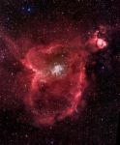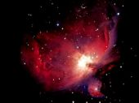

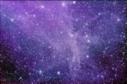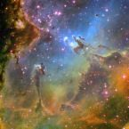

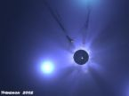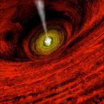

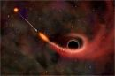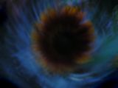

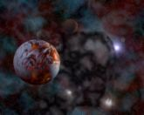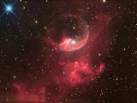

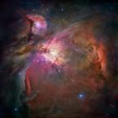

MIKROKOSMOS

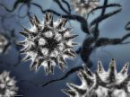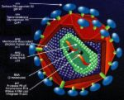

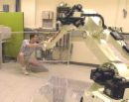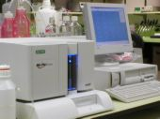

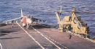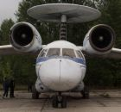

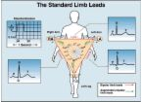

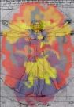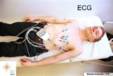

BEHAVIOR (PRILAKU)

